Урок 19 мая (вторник 16.35).
ПОСЛЕДНИЙ УРОК.
Здравствуйте ребята! Просьба высылать свои работы:
- На почту школы oren-dmsch2@mail.ru или
- На мою почту tgkravchenko15@gmail.com или
- Мне в контакте ДШИ 2 Оренбург
Подписывайте свои работы (Фамилия)
Жду ваши работы. Татьяна Григорьевна.
Сольфеджио.

- Построить 8 аккордов от звука «b»
- Построить аккорды D7 D5|6 D3|4 D2 от звука h и разрешить в мажор и минор
- Построить вводные септаккорды в тональностях Es dur c moll
- Построить характерные интервалы в тональности gis moll

Музыкальная литература.
ЗАДАНИЕ: прочитать, биографию переписать (можно скачать и вставить в тетрадь)

. И. Ф. Стравинский (1882 – 1971)
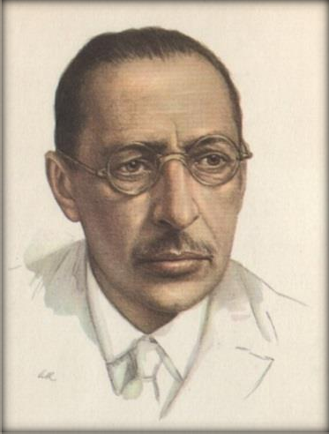
  - Игорь Фёдорович Стравинский – крупнейший композитор XX века, дирижёр, пианист.

  - Игорь Фёдорович Стравинский – одна из самых противоречивых и авангардных фигур в музыкальной культуре XX века.
  - В его творчестве сочетаются различные направления, за что композитора современники прозвали
«человеком тысячи одного стиля».
  - И все же у его музыки есть своё истинное лицо – русское. Все сочинения И. Ф. Стравинского глубоко проникнуты русским духом.
  - И. Ф. Стравинского связывали узы дружбы и приятельства со многими известными людьми из мира искусства, литературы, кино – композиторами Клодом Дебюсси, Морисом Равелем, Эриком Сати, писателем Марселем Прустом, художником Пабло Пикассо, актёром Чарли Чаплиным, модельером Коко Шанель, кинорежиссёром Уолтом Диснеем и др.

Экспресс-биография

- Родился в Ораниенбауме близ Санкт-Петербурга (ныне город Ломоносов).  - Отец – русский певец, солист Мариинского театра.  - Мать – одарённая пианистка, постоянный концертмейстер на концертах мужа. | 17 июня  1882 г.
Поступление в Петербургский университет на юридический  факультет. | 1900 г.
Берёт уроки у Н. А. Римского-Корсакова. | 1903 – 1906 гг.
- Женитьба на Екатерине Гавриловне Носенко, своей кузине.  - Рождение первого сына, в будущем известного художника Фёдора Стравинского. | 1906 – 1907 гг.
- Сочинение первого балета, поставленного в Париже по инициативе С. П. Дягилева в рамках Русских сезонов за границей. Дружба с С. П. Дягилевым продолжалась двадцать лет, до смерти мецената.  - Рождение второго сына, в будущем композитора и пианиста  Святослава Сулима-Стравинского. | 1910 г.
- Результатом сотрудничества с С. П. Дягилевым явилось сочинение балетов «Петрушка», «Жар-птица», «Весна священная», ставших событием «Русских сезонов».  - Балеты приносят мировую известность.  - Частые поездки в Париж. | 1910 – 1913 гг.
- Знакомство с французским композитором Эриком Сати, значительно повлиявшим на творчество И. Ф. Стравинского.
- Обращение к жанру оперы, создание оперы «Соловей» по сказке  Г. X. Андерсена.  - Перед началом Первой мировой войны отъезд с семьёй из России в Швейцарию. | 1914 г.
Первое публичное выступление в качестве дирижёра в Женеве. Композитор дирижировал своим балетом «Жар-птица». | 1915 г.
- Опера «История солдата».  - Сближение с французской «Шестёркой»29 | 1918 г.
Переезд во Францию. | 1920 г.
Дебют в качестве пианиста: Игорь Фёдорович исполнил собственный концерт для фортепиано и духового оркестра под управлением Сергея Кусевицкого. | 1924 г.
- Переезд из Европы в США.  - Обращение к традициям джазовой музыки. | 1939 г.
Женитьба на Вере Артуровне Судейкиной. | 1940 г.
- Знакомство с дирижёром Робертом Крафтом, под влиянием которого И. Ф. Стравинский обратился к додекафонной системе,  «отцом» которой был Арнольд Шёнберг30.  - В поздние годы Роберт Крафт стал человеком, который осуществлял связь Игоря Фёдоровича с внешним миром и дирижировал его произведениями. | 1947 г.
Активно гастролировал как дирижёр (преимущественно собственных сочинений) в Европе и США. | 1950 – 1960 гг.
Впервые после долгого перерыва приехал на гастроли в СССР, дирижировал своими сочинениями в Москве и Ленинграде. | 1962 г.
- Смерть композитора в Нью-Йорке.  - Похоронен на кладбище Сан-Микеле в Венеции, на «русской» его части, недалеко от могилы Сергея Дягилева. | 6 апреля  1971 г.

